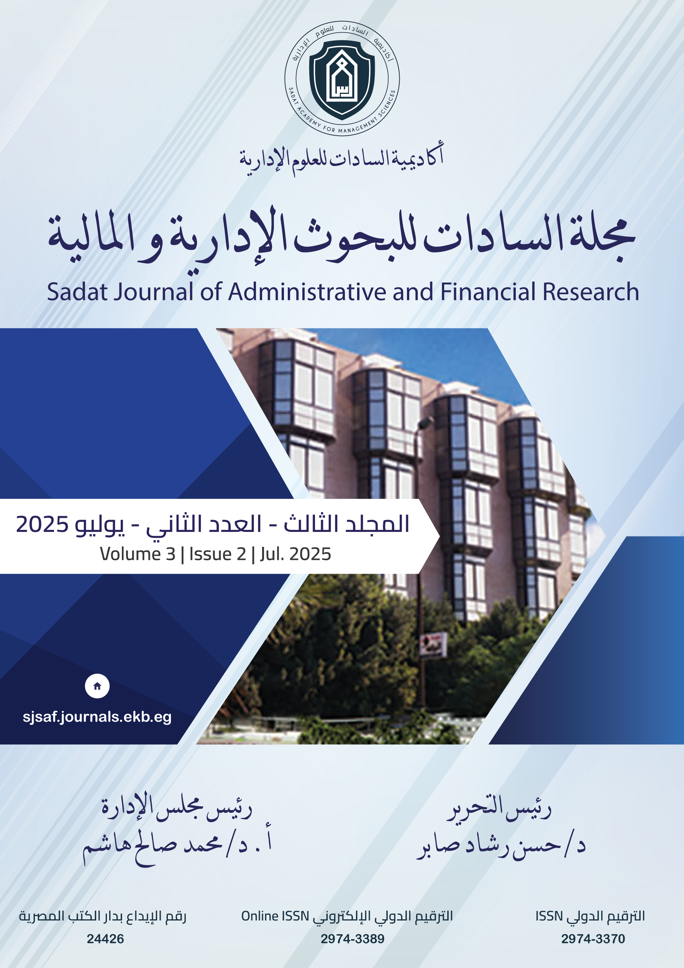

{JOURNAL_NAME}
الصادرة عن:
مركز الاستشارات والبحوث والتطوير - أكاديمية السادات للعلوم الإدارية

رئيس مجلس ادارة المجلة
أ. د. محمد صالح هاشم

رئيس التحرير
د. حسن رشاد صابر

المحرر التنفيذي
أ. نادر مكي

